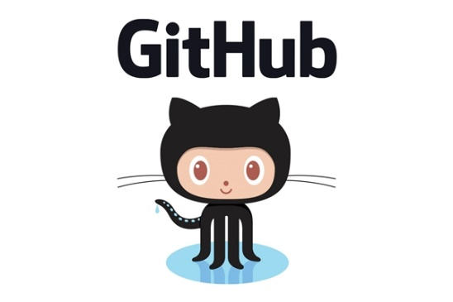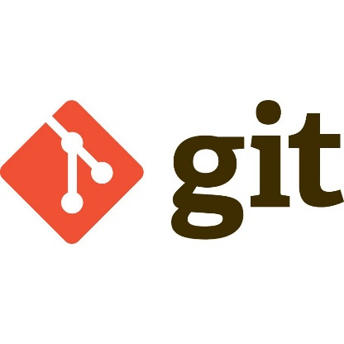

**Grupo 2: “GIT”**

**INTEGRANTES:**

Anggie Medina

Melanny Núñez

Wellington Mora

Génesis García

**MATERIA**

PROGRAMACION I

**Docente**

Eddye Lino Matamoros

**AÑO**

2017-2018

INDICE

**1.** **INTRODUCCIÓN** 3

**2.** **COMANDOS** 4

**3.** **CARACTERÍSTICAS** 5

**4.** **VENTAJAS Y DESVENTAJAS** 6

**5.** **OBJETOS DE GIT** 7

**6.** **INSTALACIÓN DE GIT** 8

**7.** **INSTALACIÓN DE GITHUB** 13

**8.** **CREAR UNA CUENTA EN GITHUB** 15

**9.** **CREAR UN REPOSITORIO** 17

**10.** **BIBLIOGRAFÍAS** 18

1. **INTRODUCCIÓN** 
   1. **GIT**

* Es un software de control de versiones diseñado por Linus Torvalds, pensando en la eficiencia y la confiabilidad del mantenimiento de versiones de aplicaciones cuando éstas tienen un gran número de archivos de código fuente. Al principio, Git se pensó como un motor de bajo nivel sobre el cual otros pudieran escribir la interfaz de usuario o front end como Cogito o StGIT. Sin embargo, Git se ha convertido desde entonces en un sistema de control de versiones con funcionalidad plena. Hay algunos proyectos de mucha relevancia que ya usan Git, en particular, el grupo de programación del núcleo Linux.
* El mantenimiento del software Git está actualmente (2009) supervisado por Junio Hamano, quien recibe contribuciones al código de alrededor de 280 programadores.
  1. **GITHUB**
* GitHub es una plataforma de desarrollo colaborativo de software para alojar proyectos usando el sistema de control de versiones Git. El código se almacena de forma pública, aunque también se puede hacer de forma privada, creando una cuenta de pago. También se pueden obtener repositorios privados (de pago) si se es estudiante.
* GitHub no sólo ofrece alojamiento del código si no muchas más posibilidades asociadas a los repos como son, forks, issues, pull requests, diffs, etc. Se verán todos con detalle más adelante.

1. **COMANDOS**

* **GIT BRANCH:**
* Permite listar, crear o gestionar nuestros repositorios. Podemos ver las distintas ramas o líneas de desarrollo existentes actualmente, podemos crear o eliminar una nueva rama.
* **GIT CHECKOUT:**
* Podemos unirnos a una rama de desarrollo o crear una nueva y comenzar nuestro desarrollo en ella.
* **GIT MERGE:**
* Nos permite incluir las modificaciones de una rama en otra o incluso en la rama central de nuestro desarrollo.
* **GIT LOG:**
* Podemos listar un log con el histórico de las versiones (snapshots) de nuestro proyecto. La opción –graph te permite incluso ver este histórico en forma de grafo.
* **GIT TAG:**
* Permite indicar un hito en nuestro desarrollo. Por ejemplo podemos poner un tag para indicar que esa snapshot se corresponde con una versión final de nuestro desarrollo.

**OTROS COMANDOS ÚTILES PARA TRABAJAR DE MODO COLABORATIVO PUEDEN SER:**

* **GIT REMOTE:**
* Permite acceder y listar a repositorios de otros desarrolladores.
* **GIT FETCH:**
* Permite descargarse una rama de un repositorio remoto.
* **GIT PULL:**
* Intentará integrar una rama remota con tu rama de desarrollo actual.
* **GIT PUSH:**
* Adjuntará tu rama al repositorio remoto indicado**.**

1. **CARACTERÍSTICAS**

Características que destacan de Git como control de versiones:

* **FOTOGRAFÍAS RÁPIDAS, NO DIFERENCIAS:**
* A la hora de guardar la información de varios archivos, Git toma una fotografía rápida del estado de los mismos y guarda las referencias de esta fotografía. Luego para ser eficiente revisa los archivos que no fueron modificados y cambia las referencias de los mismos a su versión anterior.
* **CASI TODAS LAS OPERACIONES SON LOCALES:**
* Sí ya descargaste un repositorio no es necesario estar conectado a una red o conexión a internet para trabajar sobre archivos, todo lo necesario se encuentra en tu computadora.
* **INTEGRIDAD DE LA DATA:**
* Git antes de guardar la fotografía del estado de un archivo realiza un checksum de la data. De esta manera es imposible cambiar el contenido de cualquier archivo sin que Git lo note.
* **GIT GENERALMENTE SOLO AÑADE DATA**
* Al trabajar en cualquier archivo y almacenar los cambios se está agregando data a la base de datos de Git. Esto nos da la seguridad de que si estos cambios fueron persistidos es muy difícil que se pierdan.
* **TRABAJA CON TRES ESTADOS**
* Lo más importante para recordar de Git son los tres (3) estados en que los archivos residen: consolidada (committed), modificados y en escenario (stage). Modificado, se han detectado cambios en el archivo pero no se han consolidado. Consolidado, el archivo y su data han sido guardados satisfactoriamente en la base de datos de Git. En escenario se han marcado las modificaciones de un archivo y su próximo paso será consolidar la data.

1. **VENTAJAS Y DESVENTAJAS**
   1. **VENTAJAS**

* Las ventajas de los repositorios basados en carpetas y archivos, son su simplicidad y el aprovechamiento de los permisos preexistentes de acceso. Si tienes un sistema de archivo compartido que todo el equipo pueda usar, preparar un repositorio es muy sencillo. Simplemente pones el repositorio básico en algún lugar donde todos tengan acceso a él y ajustas los permisos de lectura/escritura según proceda, tal y como lo harías para preparar cualquier otra carpeta compartida. En la próxima sección, "Disponiendo Git en un servidor", veremos cómo exportar un repositorio básico para conseguir esto.
* Este camino es también útil para recuperar rápidamente el contenido del repositorio de trabajo de alguna otra persona. Si tú y otra persona está trabajando en el mismo proyecto y ella quiere mostrarte algo, el usar un comando tal como 'git pull /home/john/project' suele ser más sencillo que el que esa persona te lo envie (push) a un servidor remoto y luego tú lo recojas (pull) desde allí.
  1. **DESVENTAJAS**
* La principal desventaja de los repositorios basados en carpetas y archivos es su dificultad de acceso desde distintas ubicaciones. Por ejemplo, si quieres enviar (push) desde tu portátil cuando estás en casa, primero tienes que montar el disco remoto; lo cual puede ser difícil y lento, en comparación con un acceso basado en red.
* Cabe destacar también que una carpeta compartida no es precisamente la opción más rápida. Un repositorio local es rápido solamente en aquellas ocasiones en que tienes un acceso rápido a él. Normalmente un repositorio sobre NFS es más lento que un repositorio SSH en el mismo servidor, asumiendo que las pruebas se hacen con Git sobre discos locales en ambos casos.

1. **OBJETOS DE GIT**

Hay 4 tipos de objetos en git (el más importante a entender es el commit).

* **BLOB:**
* Se usa para almacenar datos de archivos, es generalmente un archivo.
* **TREE:**
* Es, básicamente, como un directorio, hace referencia a un conjunto de otros trees y/o blobs (por ej. archivos y subdirectorios).
* **COMMIT:**
* Apunta a un determinado tree, marcando como era en un momento determinado (quien no haya entendido lo que es un tree, sustituya la palabra tree por archivo). Contiene información sobre ese momento determinado, los cambios del autor desde el último commit, el commit anterior (conocido como parent), etc. También se puede entender un commit, de una forma más imprecisa y coloquial, como la modificación o el conjunto de modificaciones a uno o varios archivos del repositorio. Otra forma de entenderlo también sería, como una "foto" de uno o varios archivos del repositorio en un momento determinado.
* **TAG:**
* Es una forma de marcar un commit como específico de alguna forma. Se usa normalmente para marcar algunos commits como releases específicos o algo destacable en esas líneas.

1. **INSTALACIÓN DE GIT**

* Descargar el software de Git en la página <https://git-scm.com/downloads>.

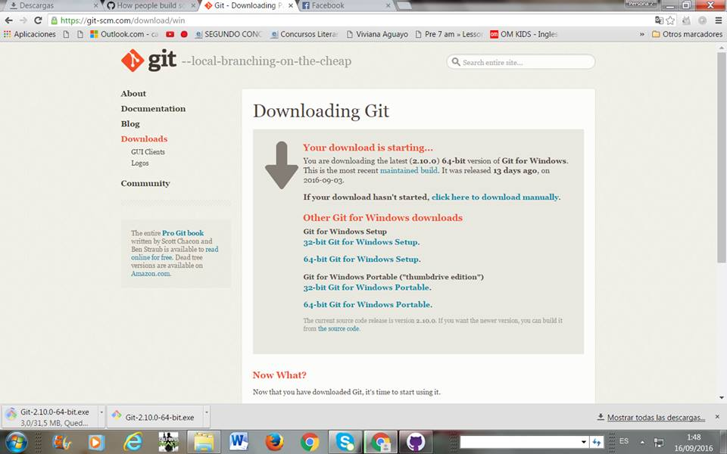

* Hacer clic en el instalador, ejecutar el programa y empezamos la instalación.

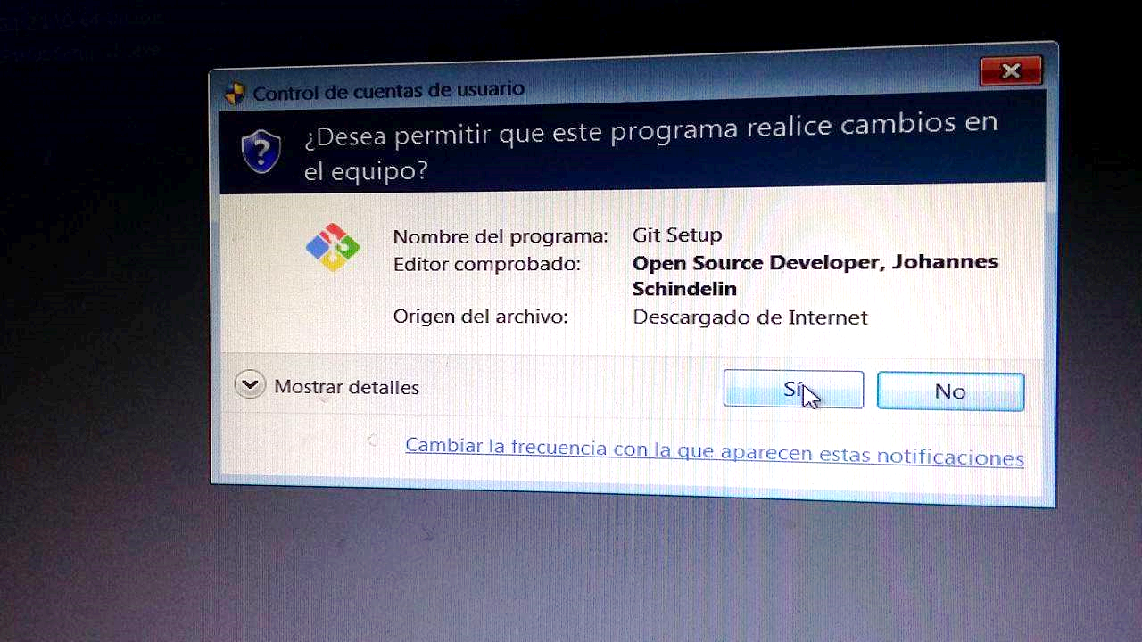

* Aceptar los términos de la licencia y luego dar clic next (siguiente).

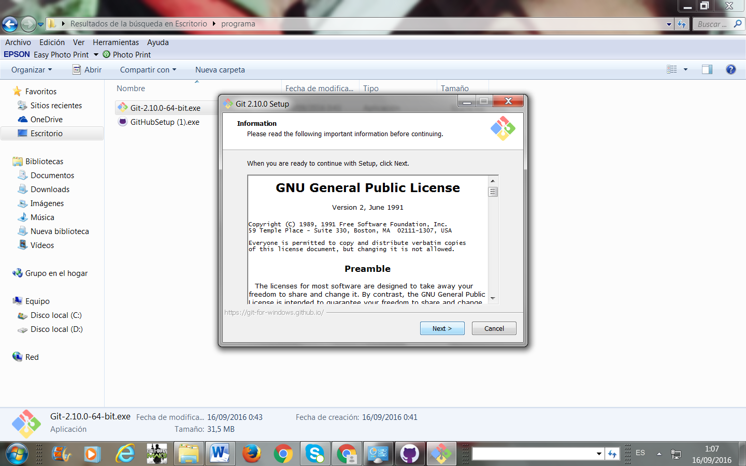

* Seleccionar la ubicación del Software y dar clic en next (siguiente).

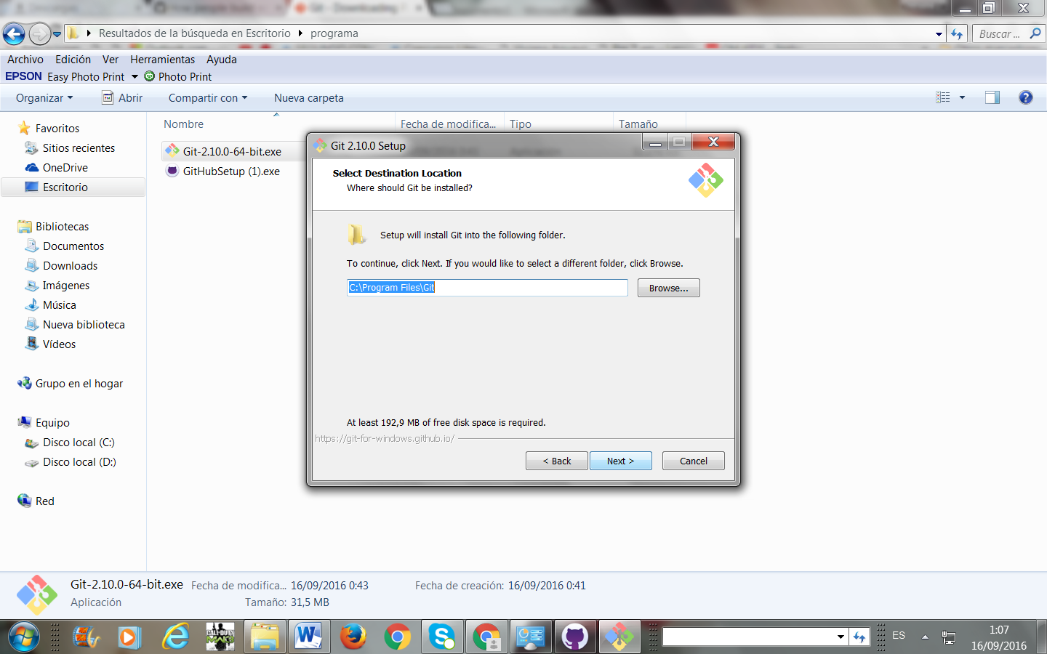

* Seleccionar los componentes del software y dar clic en next (siguiente).

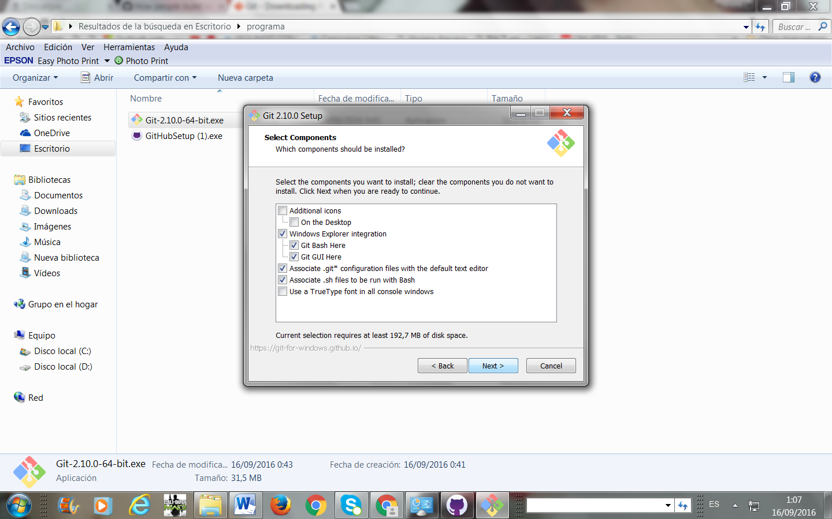

* Seleccionar la carpeta de menú de inicio del software y dar clic en next (siguiente).

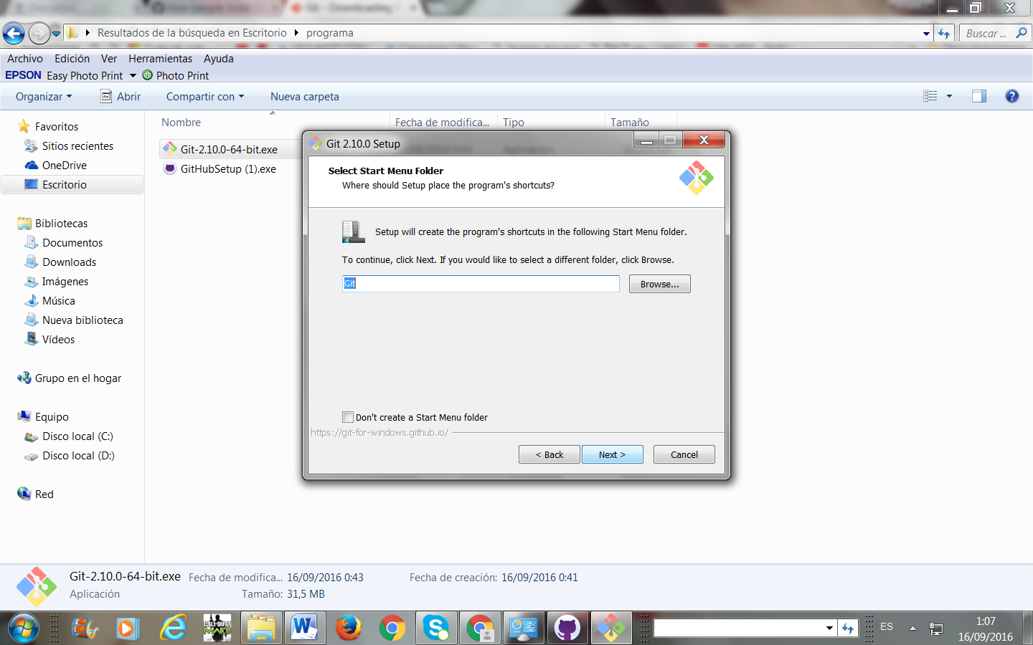

* Ajustar el entorno Pach, seleccionar la primera opción y luego dar clic en next (siguiente).

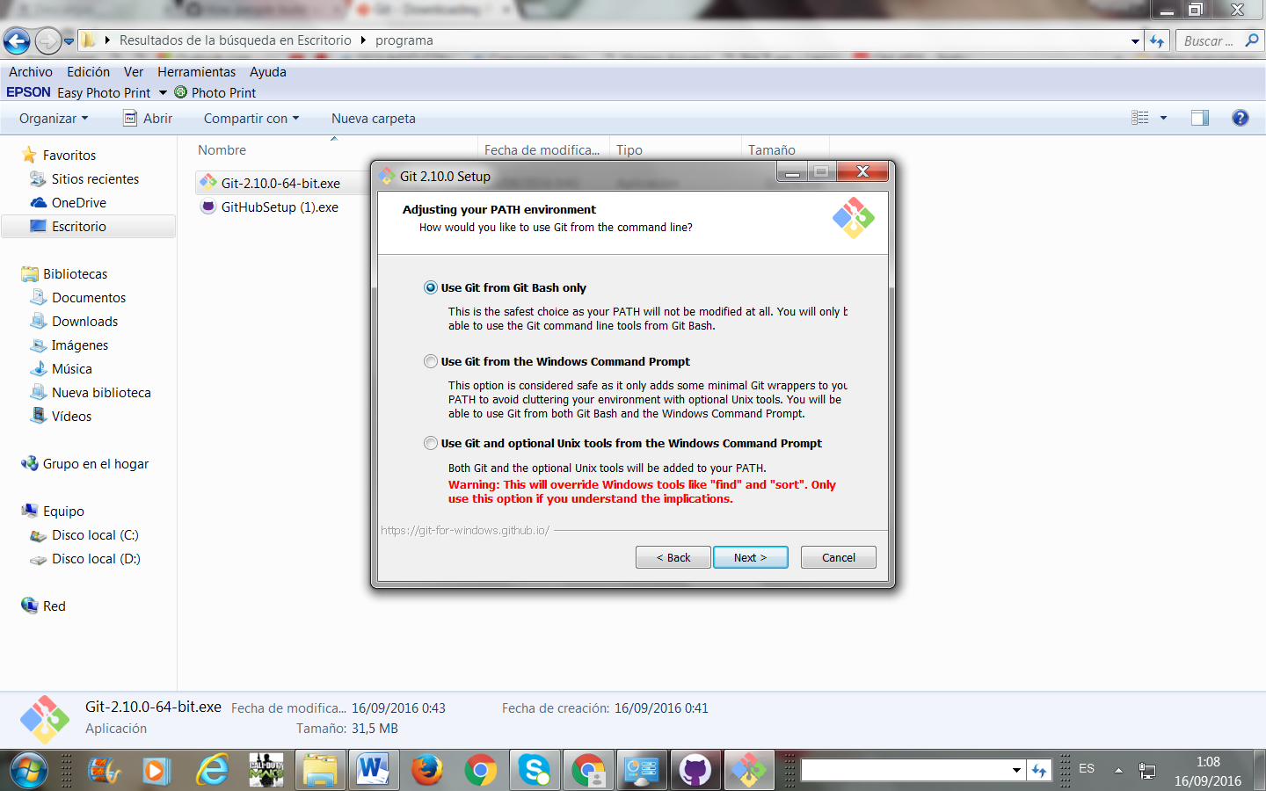

* Configurar el software, seleccionar la primera opción y luego dar clic en next (siguiente).

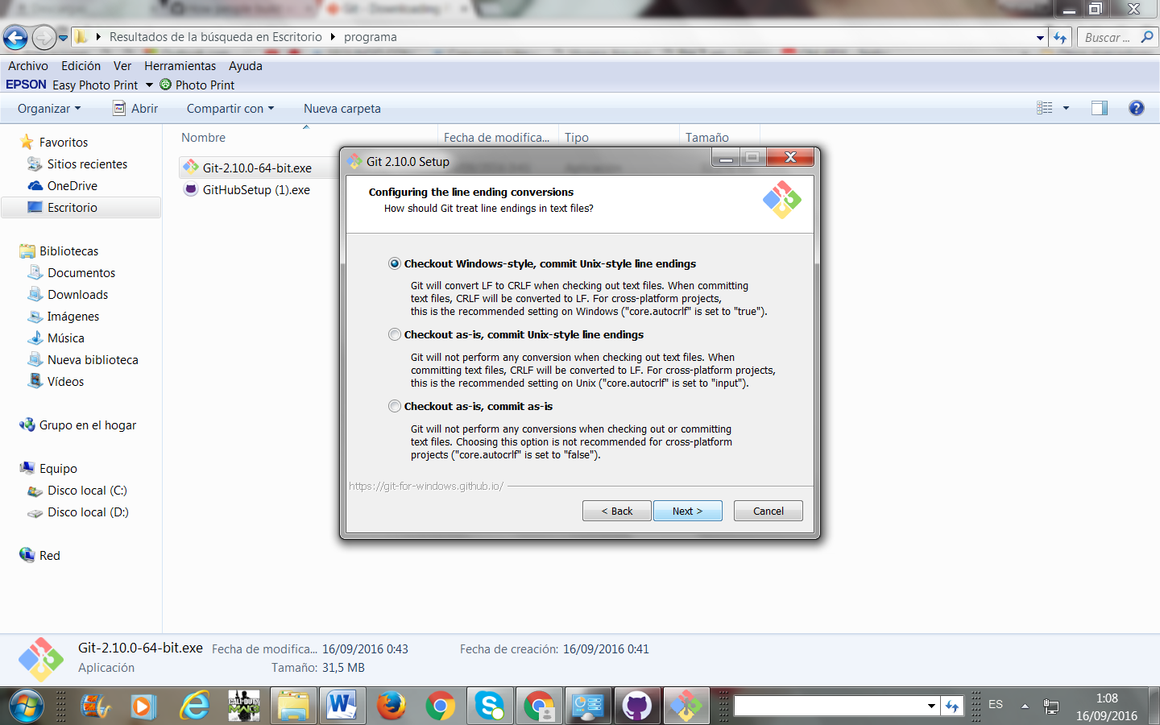

* Configurar el emulador del software para usar con Git Bash, seleccionar la primera opción y luego dar clic en next (siguiente).

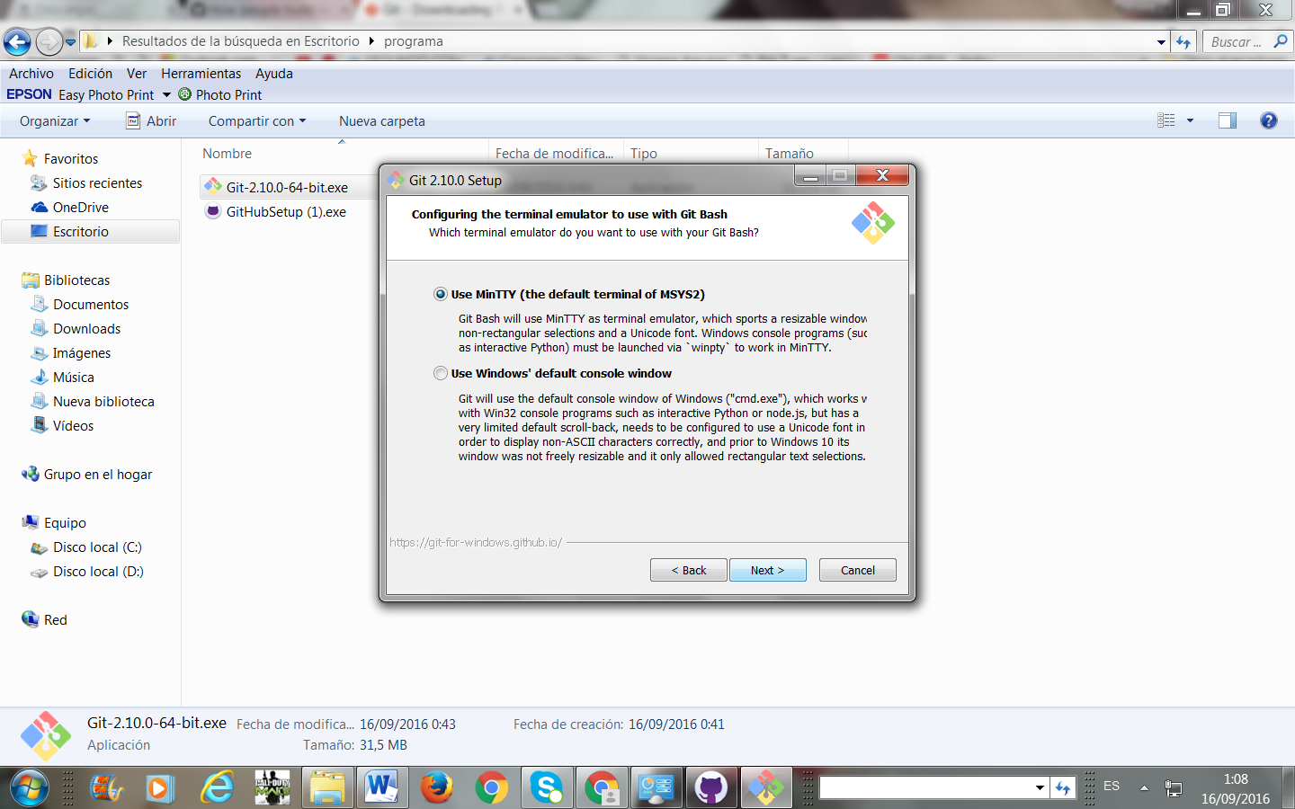

* Configurar opciones adicionales, seleccionar la primera opción y luego dar clic en install (instalar).

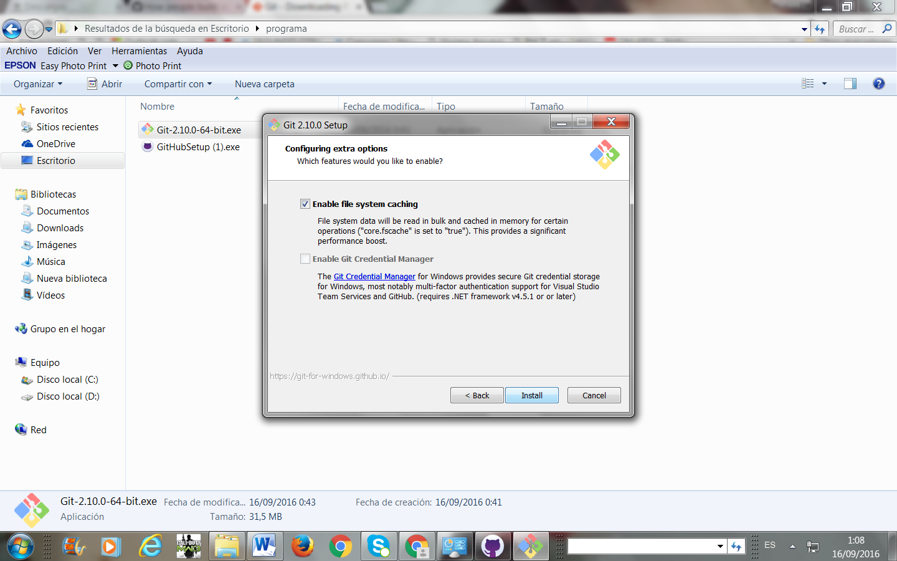

* Esperar que se complete la instalación de Git.

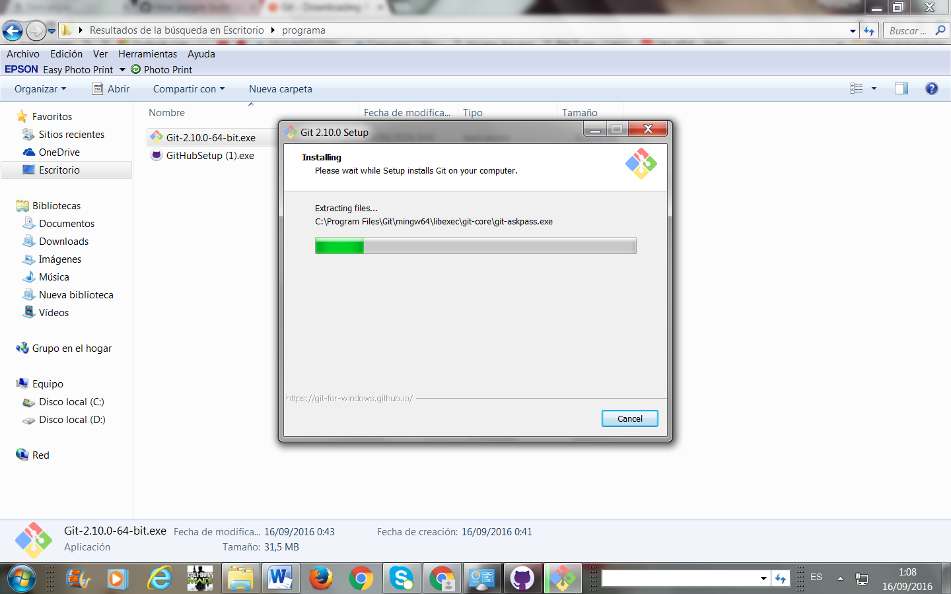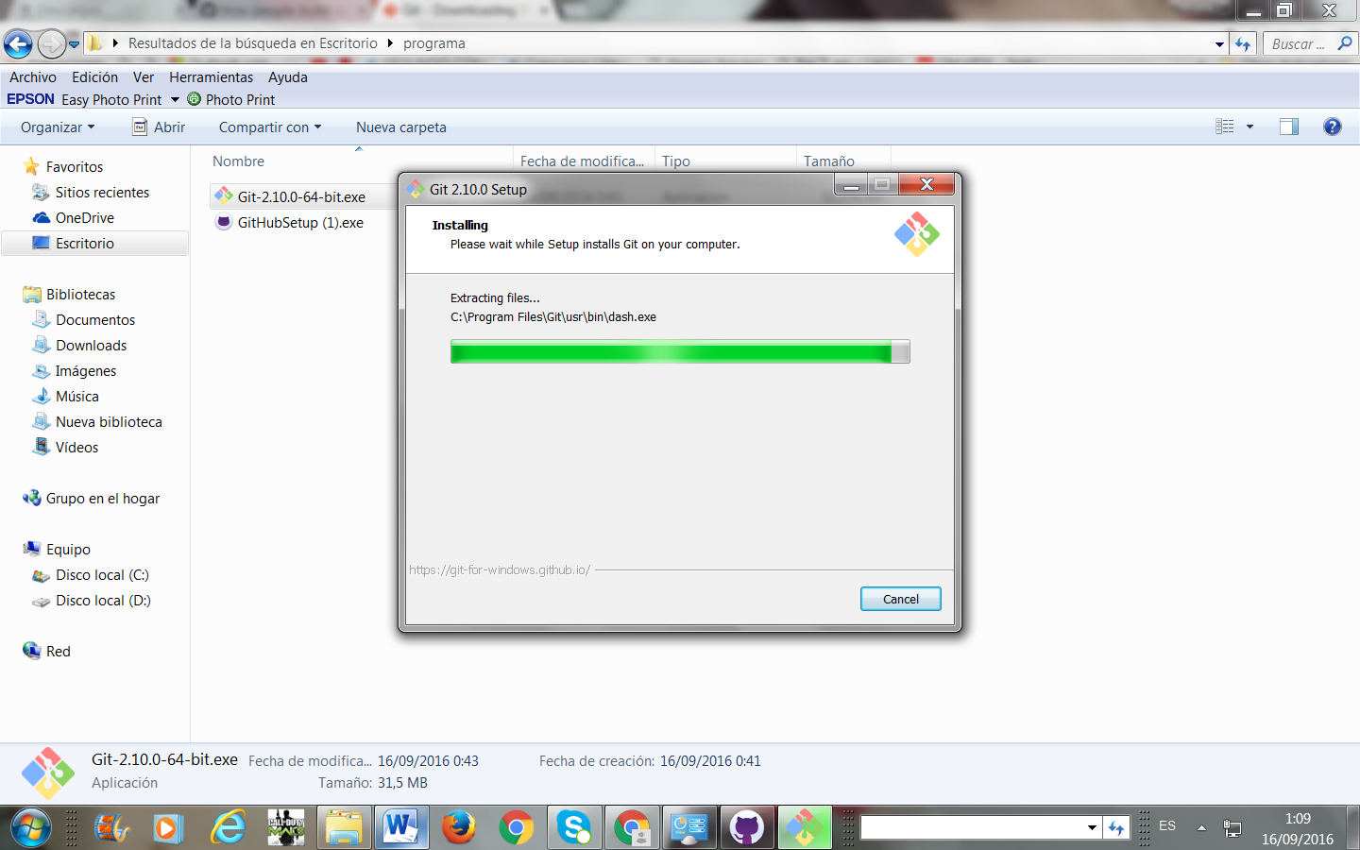

* Cuando se complete la instalación, no seleccionar ninguna opción y luego dar clic en finish (terminar).

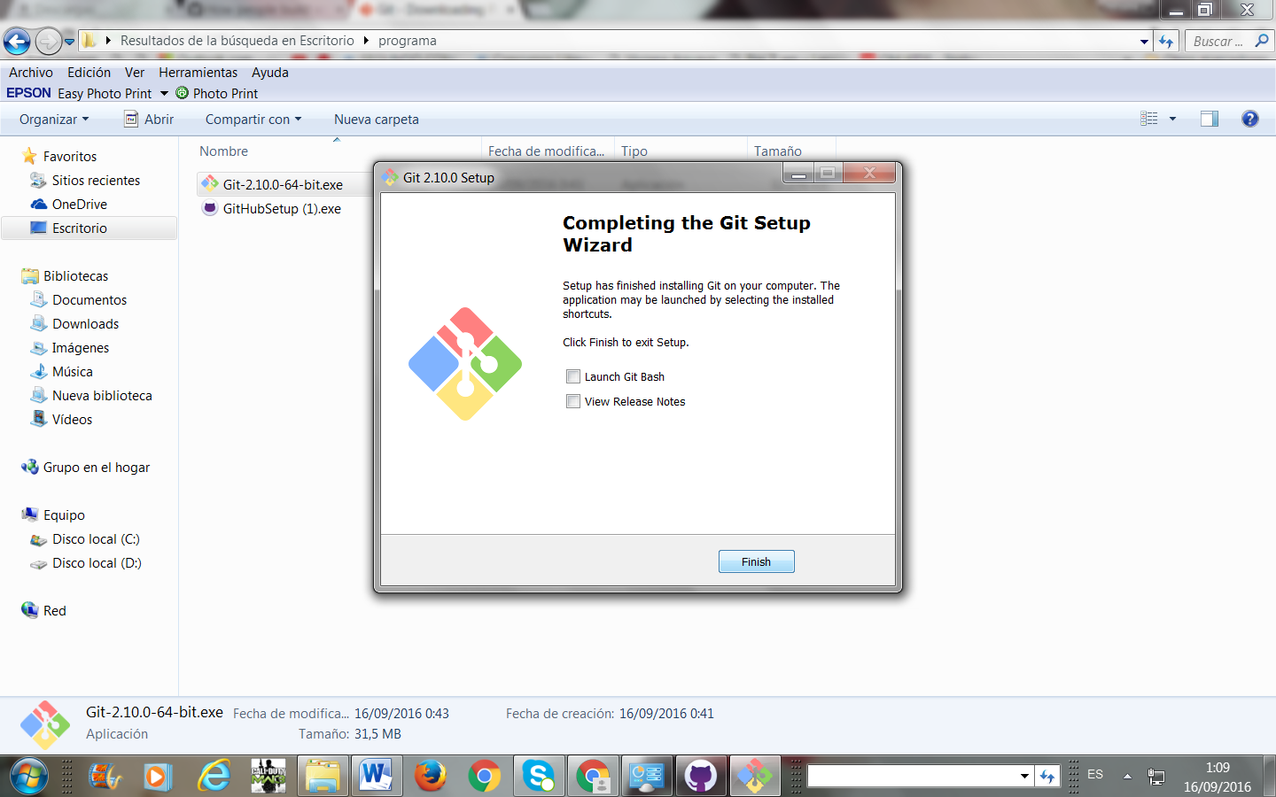

1. **INSTALACIÓN DE GITHUB**

* Descargar el software de Git en la página <https://desktop.github.com/>.

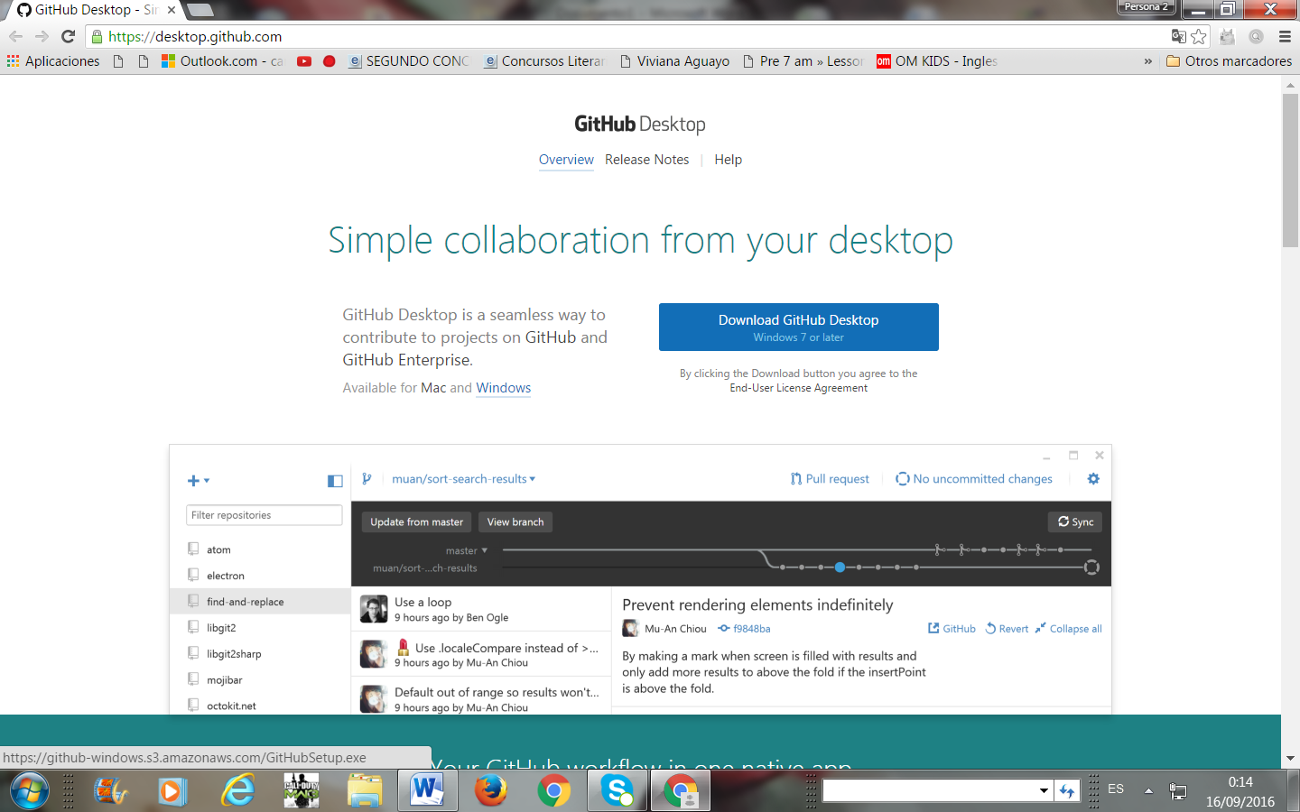

* Hacer clic en el instalador, ejecutar el programa y empezamos la instalación.

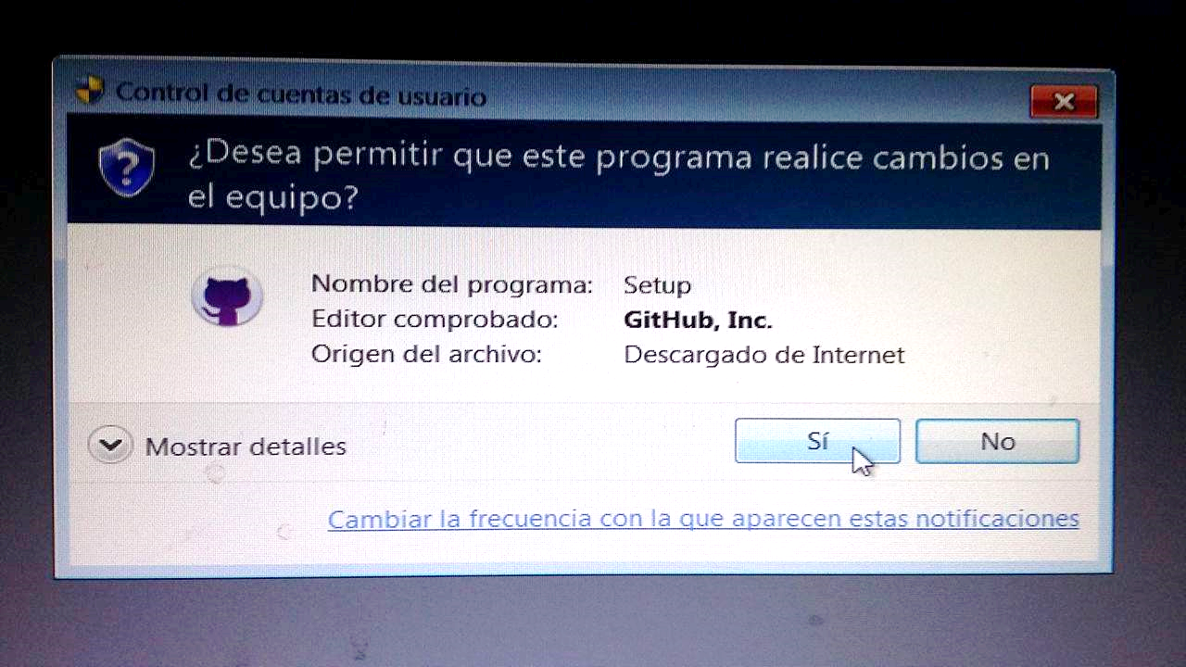

* Comprobar los requisitos de la aplicación.

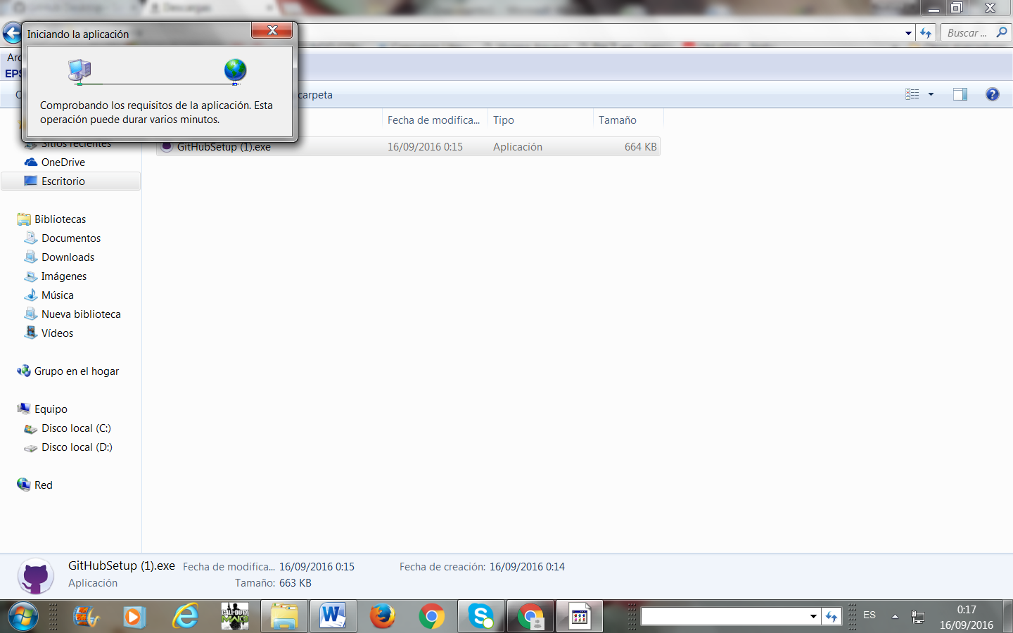

* Esperar que se complete la instalación de GitHub.

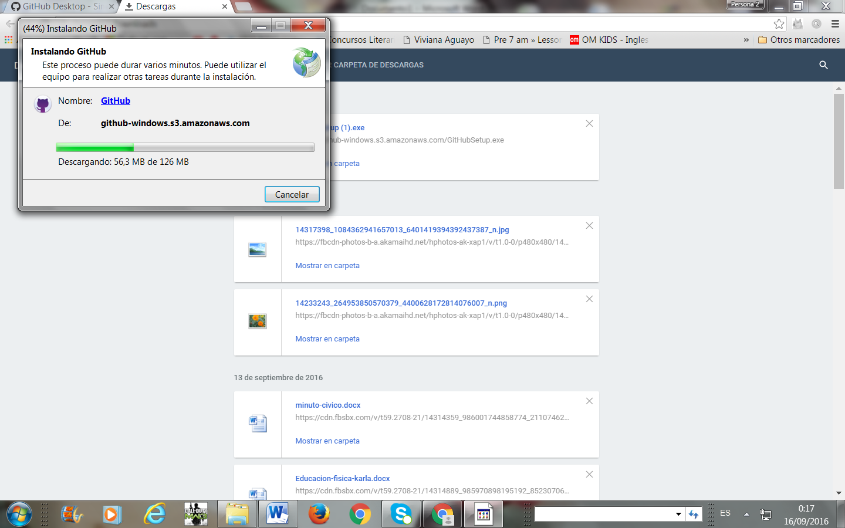

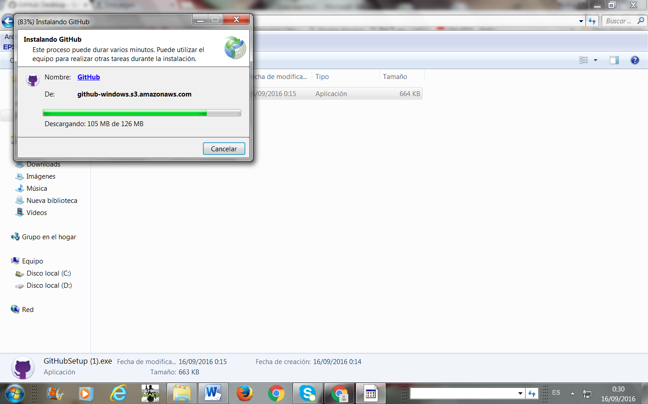

* Cuando se complete la instalacion aparecera la pantalla de GitHub.

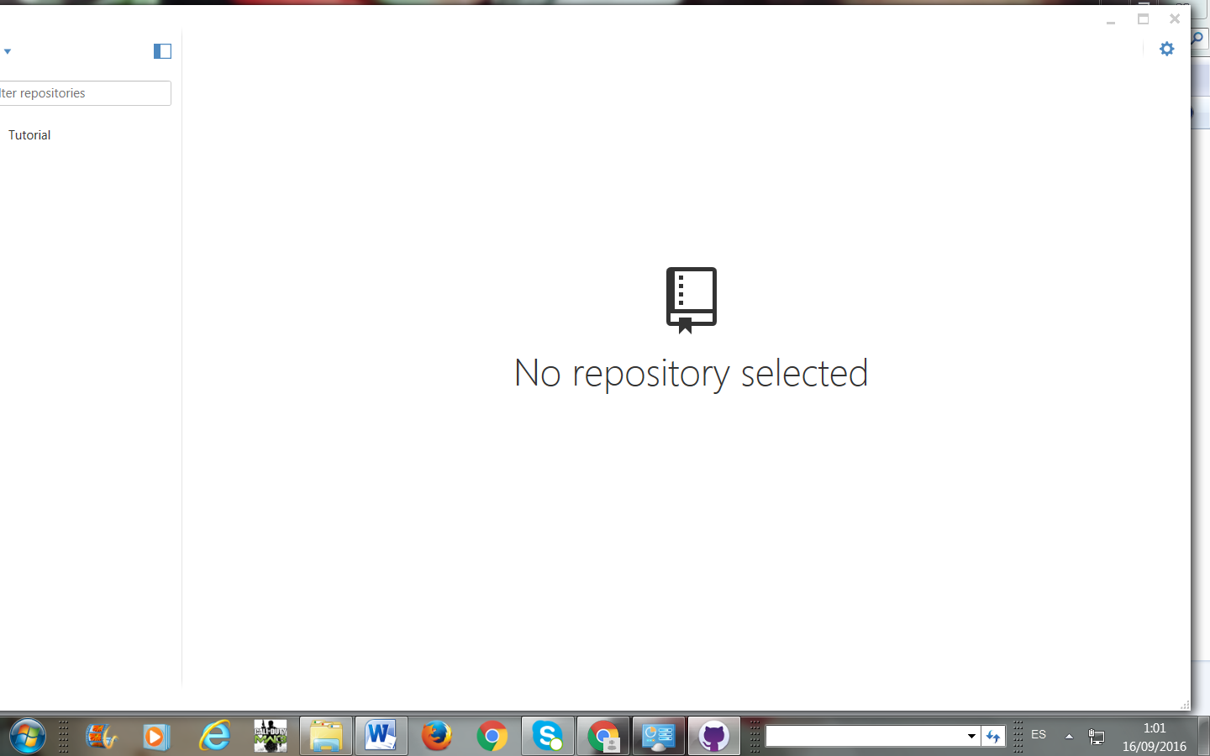 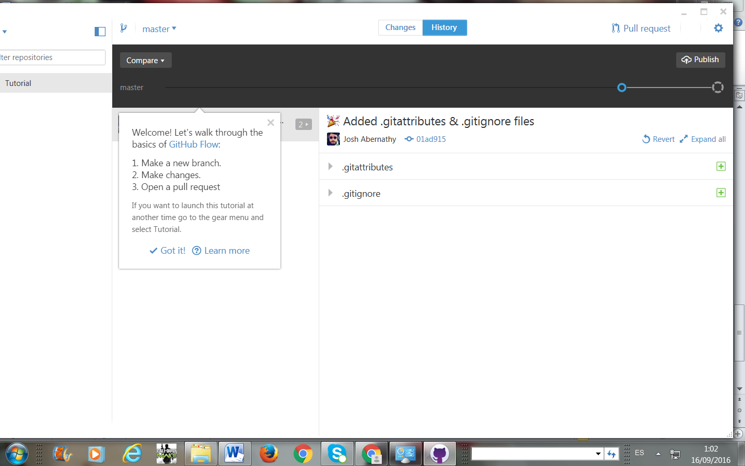

1. **CREAR UNA CUENTA EN GITHUB**

* Crear una cuenta en GitHub en la página <https://github.com/> , ingresar un usuario, correo electrónico y contraseña.

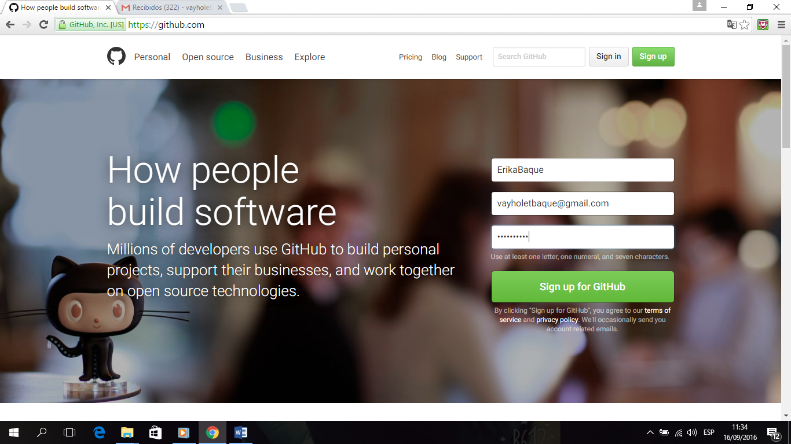

* Una vez creada la cuenta, te da la Bienvenida GitHub y luego dar clic en continuar.

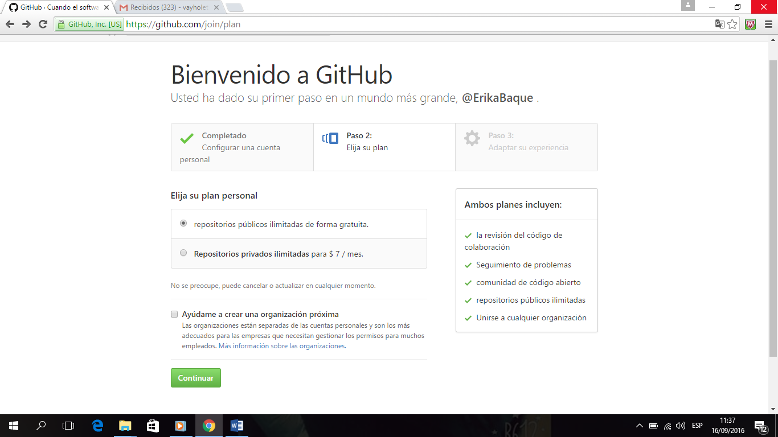

* Dar clic en omitir ese pasó sino se va hacer ningún cambio.

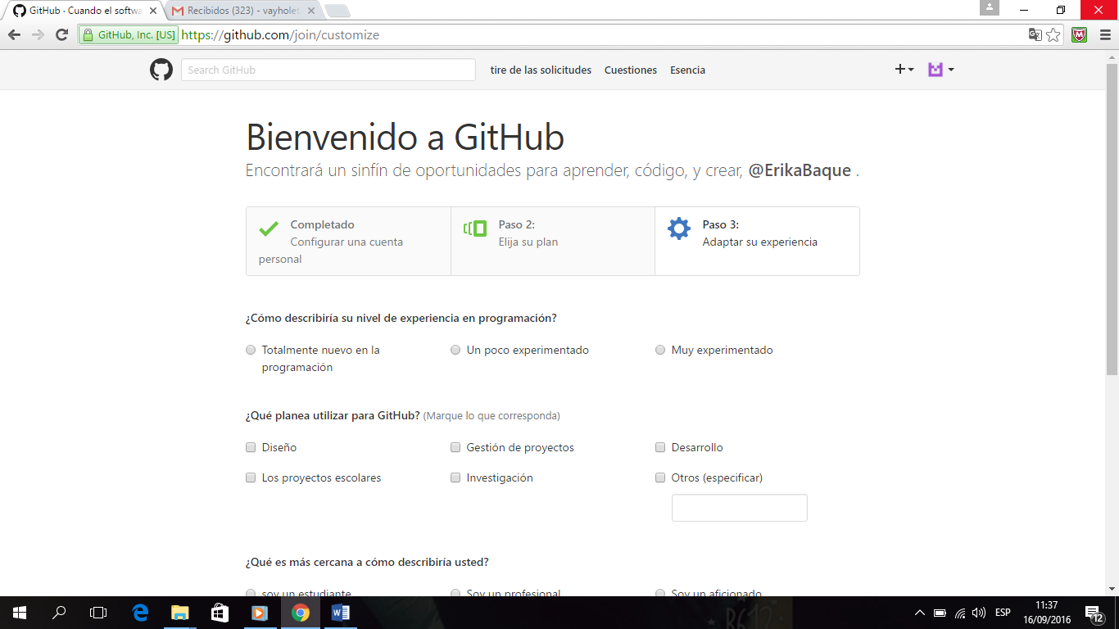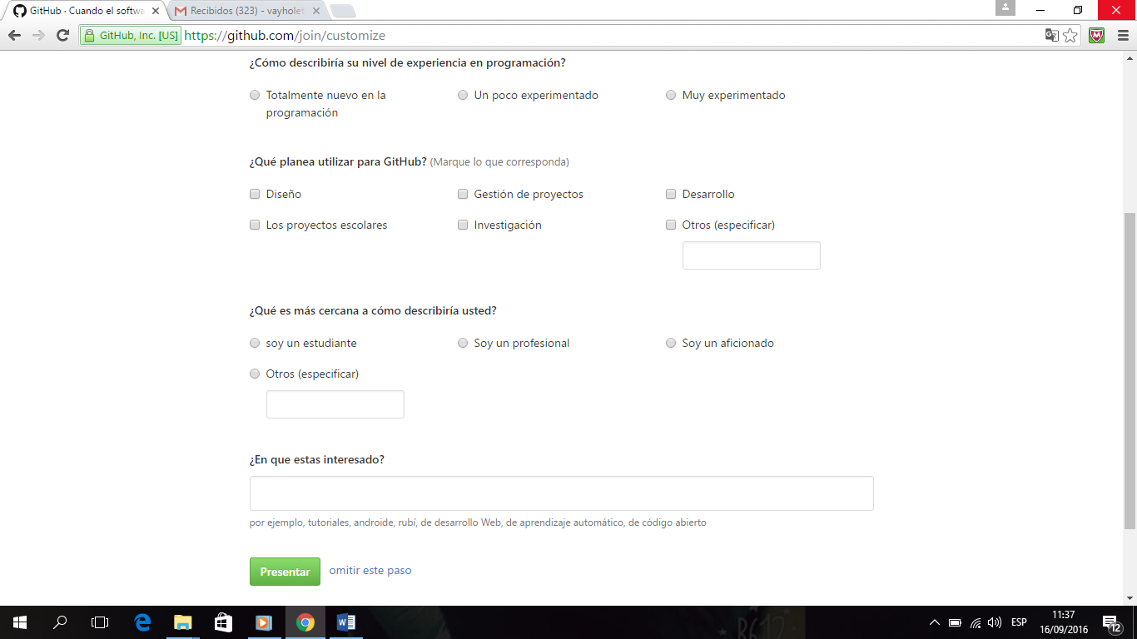

* Verificar la dirección de correo electrónico.

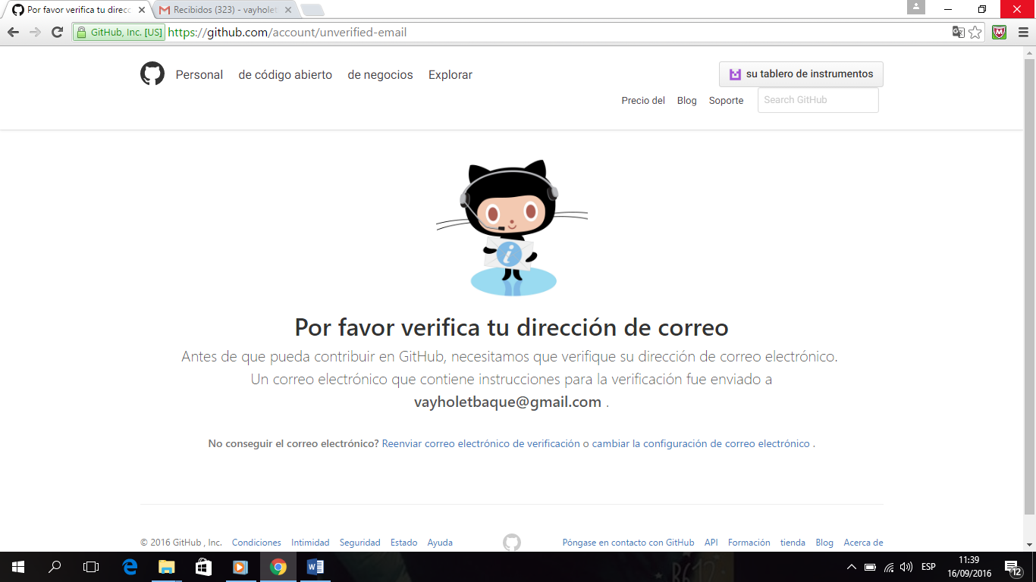

* Cuando esta lista la cuenta, puede iniciar su proyecto.

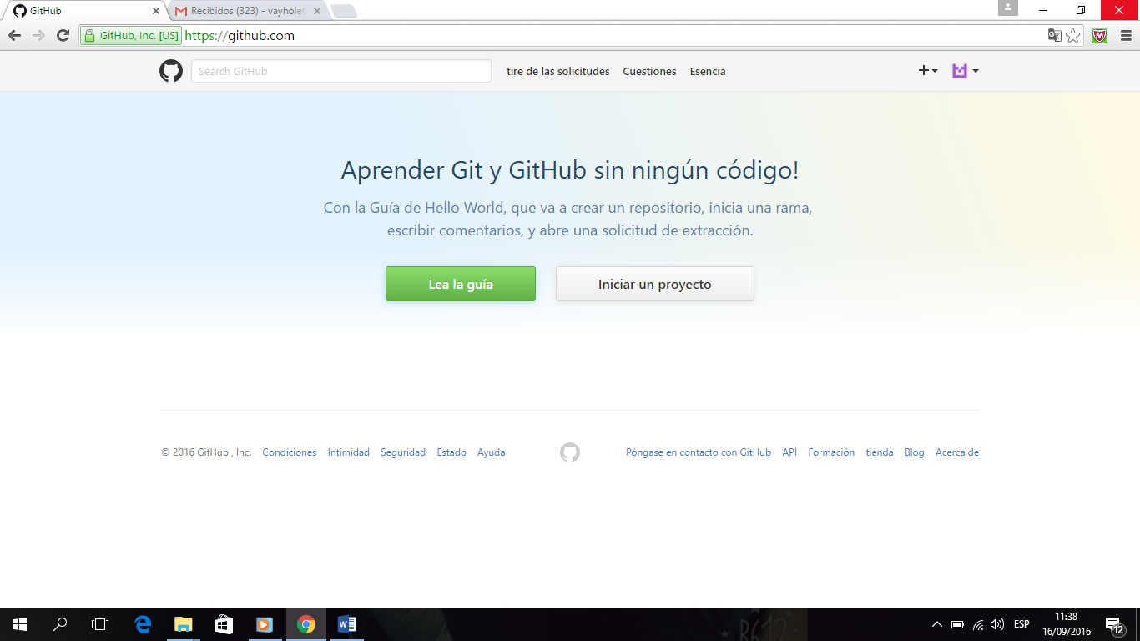

1. **CREAR UN REPOSITORIO**

* Ir al perfil y luego dar clic en Nuevo repositorio.

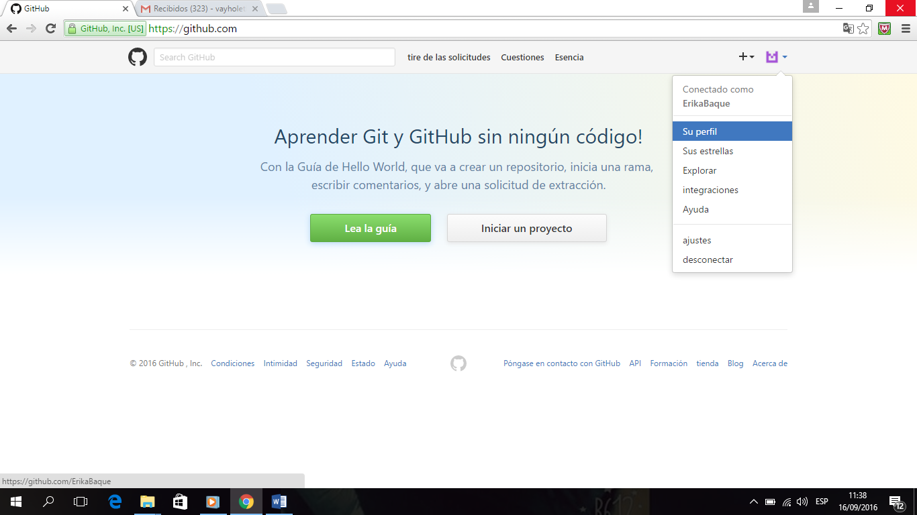 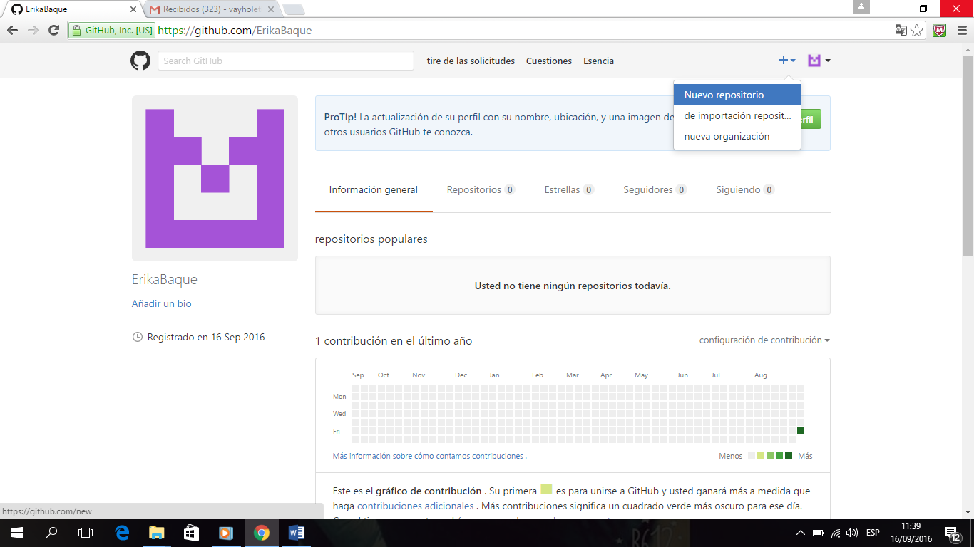

* Dar el nombre al nuevo repositorio y luego dar clic en crear repositorio.

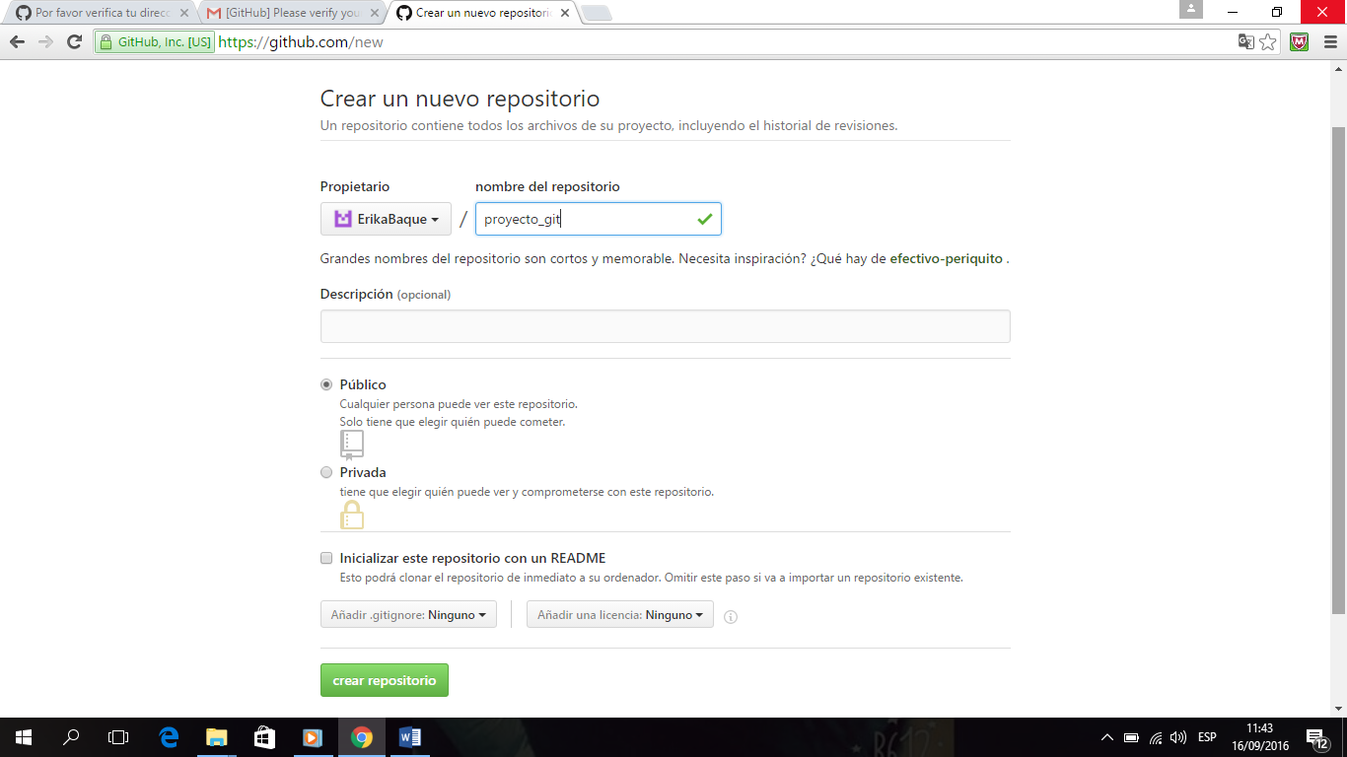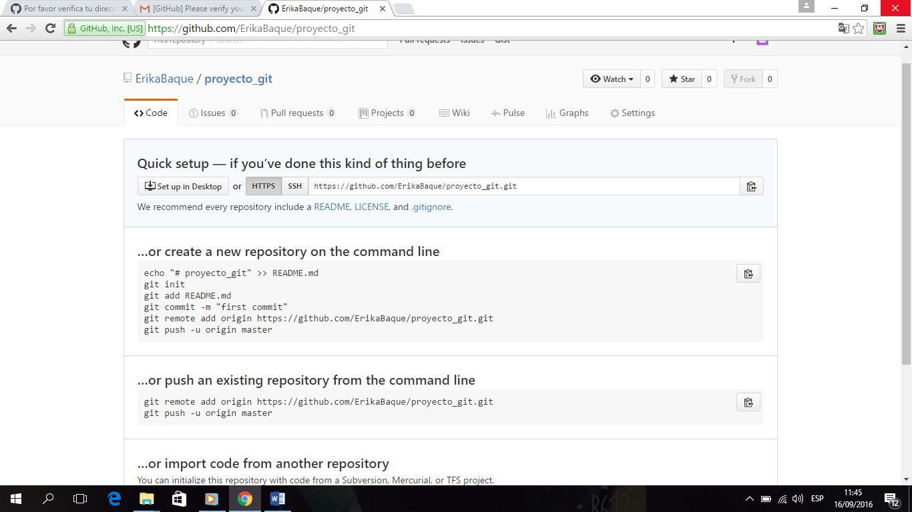

1. **BIBLIOGRAFÍAS**

* <https://hipertextual.com/archivo/2014/04/sistema-control-versiones/>
* <https://es.wikipedia.org/wiki/Git>
* <https://hop2croft.wordpress.com/2011/08/21/git-como-herramienta-de-control-de-versiones/>
* <http://codehero.co/git-desde-cero-instalacion-configuracion-y-comandos-basicos/>
* <http://www.jc-mouse.net/php/control-de-versiones-con-git-y-netbeans>
* <https://github.com/Hispano/Guia-sobre-Git-Github-y-Metodologia-de-Desarrollo-de-Software-usando-Git-y-Github>
* <http://www.marmota-d.com/git-control-de-versiones-parte-i>
* <https://lineaporlinea.wordpress.com/2014/01/19/integrar-netbeans-con-github/>